Сергеева Валентина Ефремовна (02.12.1943)
лингвист, доктор филологических наук, профессор
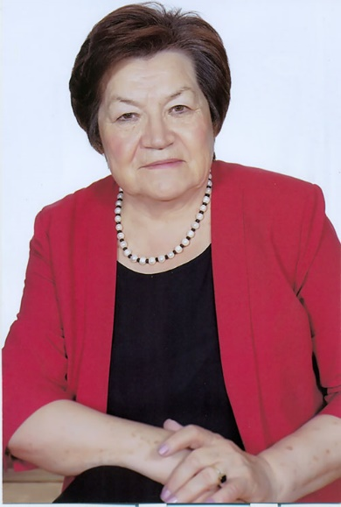
Биолог, доктор биологических наук, профессор (1993).
Родилась в д. Средние Татмыши Канашского района. Окончила Чувашский государственный педагогический институт (1966). Работала учительницей биологии в школах Чебоксар (1966–70). С 1970 в Чувашском государственном университете: ассистент, старший преподаватель (с 1976), доцент (1982–93), профессор (с 1993) кафедры медицинской биологии и гистологии. Одновременно зам. декана медицинского факультета по подготовительному отделению (1970–87), по педиатрии (1987–94), зам. директора по учебной работе медицинского института (1994–96), зам. декана лечебного факультета (с 1998). Изучает нейромедиаторное обеспечение морфофункциональных структур централ. органа иммунитета тимуса в норме, при иммуномодуляции и иммуносупрессии. Докторскую диссертацию защитила в 1992 на тему «Моноаминосодержащие структуры тимуса и их ранняя реакция на антигенные воздействия». Автор 250 научных работ, в т.ч. 4 монографий, 20 учебных и учебно-методических пособий, 2 патентов на изобретение, 3 рационализаторских предложений. Под её руководством подготовлены 1 доктор. и 12 кандидатских диссертаций. Жена Т.С. Сергеева, мать А.Т. Смородченко.
Заслуженный работник образования Чувашской Республики (1994), заслуженный работник высшей школы Российской Федерации (2008).

